PELATIHAN PEMASARAN ELEKTRONIK BAGI USAHA KECIL DIFABEL

(E-MARKETING TRAINNING FOR DIFFABLE SMALL BUSINESS)

Djoko Santoso
Indarto
Aprih Santoso

Program MM Universitas Semarang
Jl. Soekarno Hatta Tlogosari Semarang
Korespondensi email : aprihsantoso@usm.ac.id

ABSTRAK

Masalahan usaha yang dialami mitra difabel Ida Modiste adalah tidak memahami cara pemasaran jasa secara elektronik. Berawal dari masalah tersebut dan hasil survei tersebut, mitra setuju akan memasarkan jasanya secara online. Tujuan pelatihan pemasaran elekronik adalah wujud kegiatan PKM dan bermitra dengan Ida Modiste (difabel). Melalui mitra yakni Ida Modiste (difabel) adalah agar pendapatan mitra meningkat melalui cara memasarkan jasa dari pemasaran manual ke pemasaran elektronik. Metode PKM ini berupa: (1) pemberian pelatihan pemasaran elektronik, (2) pendampingan pemasaran elektronik. Hasil kegiatan PKM adalah peningkatan pemahaman dan ketrampilan mitra dalam hal memasarkan jasa secara elektronik, dan adanya publikasi pada media massa, serta adanya artikel ilmiah yang terpublish pada jurnal PKM.

Kata kunci: Pelatihan, Pemasaran, Elektroni
ABSTRACT

The business problem experienced by disabled partners Ida Modiste is not knowing how to market services electronic. Starting from this problem and the results of the survey, the partners agreed to market their services electric. The purpose of tranning electronic marketing assistance is a form of PKM activities and partnering with Ida Modiste (disabled). Through partners namely Ida Modiste (disabled) is so that the income of partners increases through marketing services from manual marketing to electronic marketing. The PKM method includes: (1) providing electronic marketing of tranning, (2) electronic marketing assistance. The results of PKM activities are increased understanding and skills of partners in terms of marketing services online, and the publication of mass media, as well as the existence of scientific articles published in PKM journals.

Keywords: Tranning, Marketing, Electronic
PENDAHULUAN
Pemasaran merupakan salah satu kegiatan-kegiatan pokok yang dilakukan dalam usaha untuk mempertahankan kelangsungan hidup, untuk berkembang, dan mendapatkan laba. E-marketing adalah proses memasarkan produk dan layanan kepada pelanggan dengan menggunakan media web. Promosi, iklan, transaksi dan pembayaran dapat dilakukan melalui halaman web. Pengguna internet marketing dapat dengan mudah mengakses informasi dimana saja dengan komputer yang terhubung ke internet. Sedikitnya omset penjualan dan menurunnya pendapatan usaha seringkali terjadi. Masalah ini salah satunya timbul akibat pemasaran yang dilakukan masih secara tradisional. Peningkatan omset penjualan dapat dilakukan salah satunya melalui pemasaran online. Hal ini juga sesuai dengan hasil penelitian Maheswara, dkk (2016) yang menyatakan bahwa jumlah penjualan berpengaruh terhadap pendapatan UKM sektor perdagangan.
Ida Modeiste selaku usaha yang bergerak dibidang bordir menghendaki adanya pelatihan dan pendampingan supaya bisa menghasilkan peningkatan omset penjualan melalui pemasaran elekronik (E-marketing). PKM dalam bentuk pelatihan serta pembinaan dititk beratkan pada pelaku usaha kecil Ida Modite (Difabel). Permasalahannya adalah faktor keterbatasan pengetahuan dan kemampuan dari sumber daya manusianya dalam mempromosikan jasa dan meningkatkan volume penjualan jasa, yangmana selama ini pemasaran hanya dilakukan di wilayah Kelurahan Sambirejo dan untuk promosi tidak pernah dilakukan. Hal ini menyebabkan sangat sulit dalam hal perkembangan usahanya. Untuk itu, perlu diberdayakan dengan diberikan pelatihan tentang bagaimana cara mempromosikan dan menjual produk secara online dengan jaringan internet. Dengan tujuan akhirnya adalah dapat meningkatkan penjualan dan akan mendatangkan keuntungan lebih banyak serta sekaligus akan dapat meningkatkan pendapatan (memperbesar modalnya).

METODE PKM
Pelaksanaan PKM di tempat usaha Ida Modiste, jalan Medoho Raya Nomo 61 Semarang. Yang bergerak di bidang usaha kecil Bordir. Tim PKM memberikan pemahaman dahulu melalui penyampaian materi pentingnya pemasaran elektronik (E-marketing) untuk menambah omset penjualan dan meningkatkan kesehjateraan ekonomi pelaku usaha tersebut. Ida Modiste melakukan praktek secara langsung sesudah semua materi diterima. Tim PKM menerapkan metode pada kegiatan PKM ini berupa : (1) Penyuluhan untuk membangun persepsi dan pemahaman mitra mengenai pemasaran elektronik, (2) Pelatihan penerapan ipteks tentang pemasaran elektronik ((E-marketing), dan (3) Pendampingan yaitu pertemuan secara berkala dan berkelanjutan antara Tim PKM sebagai pendamping dengan Ida Modiste sehingga ipteks pemasaran elektronik (E-marketing) yang diaplikasikan dapat dilakukan dengan efektif.

HASIL DAN PEMBAHASAN
Kegiatan penyuluhan dan praktek pemasaran elektronik (E-marketing) bagi Ida Modiste selaku usha keicl dibidang border ternyata bisa meningkatkan pemahaman dan skill Ida Modiste yangmana sebelum dilakukan kegiatan PKM ini tidak bisa melakukan E-marketing tapi masih berupa pemasaran jasa tradisional (seperti, worth of mouth). Dengan adanya skill baru yang diperoleh maka diharapkan Ida Modiste dapat memasarkan jasa secara online (E-marketing) sehingga mampu menambah kesejateraan ekonomi usaha modistenya.
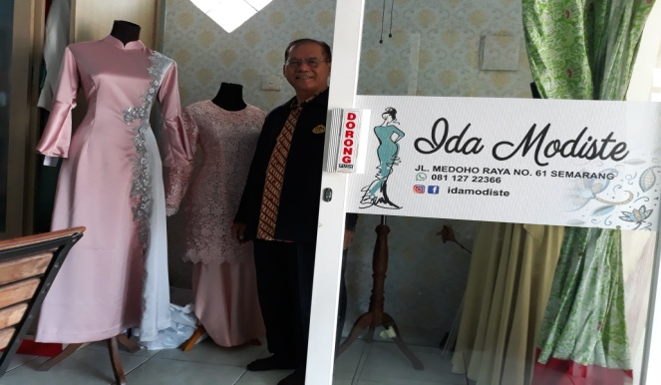  Gambar 1. Ketua Tim PKM dan  Usaha Kecil Mitra PKM | 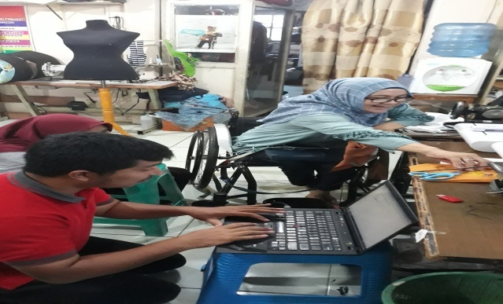  Gambar 2. Tim PKM mempraktekkan kepada Pelaku Usaha Kecil Mitra PKM

Adapun kegiatan PKM tentang penyuluhan pemasaran elektronik (E-marketing), antara lain dijelaskan tentang KONTEN. Konten merupakan salah bagian yang penting dalam sebuah strategi pemasaran (E-marketing). Hal ini karena konten dapat memengaruhi banyak pengguna sosial media dimana itu akan memengaruhi pendapatan penjualan. Semua pelaku menginginkan agar kontennya menjadi viral. Viral sendiri dalam dunia pemasaran atau marketing adalah strategi dan proses penyebaran pesan elektronik untuk mengomunikasikan informasi dari suatu produk kepada masyarakat secara luas. Sebuah konten akan viral jika ia memiliki beberapa elemen yang dapat memengaruhi pembaca untuk melakukan share atau review secara sukarela. Setidaknya konten tersebut akan mendapatkan banyak like.
Konten akan viral jika dilakukan dengan cara :
- Mulai dengan Kalimat Singkat, Padat, dan Jelas
Kalimat pembuka yang singkat, padat, dan jelas ini adalah kesempatan awal untuk menarik minat pembaca. Caranya, jangan membuat konten yang bertele-tele tetapi juga tidak sesingkat-singkatnya. Memberikan perhatian khusus dimana pembaca sebagai calon konsumen menjadi tertarik membaca sampai akhir. Buatlah paragraf dengan memaparkan fakta-fakta yang menarik tentang konten yang akan di-post atau kalimat-kalimat yang memancing emosi, rasa penasaran, atau suatu masalah yang banyak dialami sasaran pasar. Selain itu, juga dapat menambahkan kalimat tanya. Karena menurut penelitian, kalimat tanya secara psikologi memengaruhi minat baca seseorang.
- Tambahkan Gambar atau Foto
Gambar merupakan salah satu daya tarik dalam sebuah konten. Untuk itu perlu memasukan elemen gambar yang menarik dan berwarna. Konten gambar akan sangat berpengaruh jika media strategi pemasaran yang dilakukan bisnis online melalui social media seperti Instagram dan Facebook. Untuk mencantumkan gambar, tidak boleh sembarangan asal cantum saja. Hal-hal yang perlu diperhatikan, yaitu :
- Gambar yang dicantumkan dalam media pemasaran dari bisnis adalah gambar produk/jasa yang sesungguhnya.
- Cantumkan gambar dengan kualitas yang tinggi dan terbaik.
- Jika pemasaran dilakukan pada website atau blog atau semacamnya maka cantumkan gambar untuk setiap 300 kata; selain itu ukuran gambar sebaiknya tidak terlalu besar cukup yang sedang atau kecil yang penting menarik.

- Gunakan Hashtag
Hashtag merupakan bentuk lain dari tag atau keyword yang dapat terhubung ke berbagai platform online. Selain itu, hashtag dapat digunakan untuk memudahkan konten menjadi viral, hashtag juga dapat digunakan saat bisnis atau konten untuk mendapat perhatian di social media. Sehingga untuk penerapannya, dapat menambahkan hashtag untuk setiap konten dari bisnis online yang akan di post atau share. Hashtag ini berupa kata kunci target di bagian deskripsi konten. Menurut penelitian penggunaan hashtag dapat meningkatkan kemungkinan repost atau retweet sampai 55% dibanding konten yang tidak menggunakan hashtag. Dengan begitu, hashtag akan berpengaruh terhadap pencarian produk bisnis.
- Publish di Waktu yang Tepat
Kapan waktu-waktu yang dianggap mujarab oleh seorang pelaku usaha untuk memposting kontennya? Pelaku E-marketing yang sudah memiliki jam terbang tinggi biasanya paham mengenai waktu-waktu yang dianggap “mujarab” untuk melakukan posting. Waktu-waktu ini sebenarnya bergantung dari tempat tinggal dan sasaran konten yang buat. Waktu yang paling tepat untuk melakukan posting agar mendapat social share yang tinggi yakni sekitar jam 11.30 hingga 13.00 serta sekitar pukul 20.00 sampai 22.00. di waktu-waktu tersebut, itu adalah waktu sekitar istirahat makan siang dan saat menjelang tidur. Selain itu, juga terdapat tambahan waktu yaitu sekitar jam 07.00 pagi sebelum bekerja dan jam 16.00-18.00 setelah selesai kerja. Waktu-waktu tersebut memang sangat berpengaruh terhadap social share dari konten yang di post. Hal ini karena saat-saat tersebut merupakan waktu senggang orang-orang dimana mereka dapat memperhatikan konten pada sosial media lebih detail.

- Tambah Tombol Share
Untuk cara nomor 5 ini, khusus dilakukan jika kita menggunakan website atau blog sebagai media E-marketing. Agar postingan mudah viral maka dalam situs website atau blog dibuat yang ramah untuk berbagi di social media. Maka dari itu, tambahkan tombol share sosial ke template website atau blog bisnis. Jadi pastikan jika kita memposting di situs maka targetnya memiliki tombol share ke berbagai social media. Sehingga saat ada sebuah artikel yang menarik di mata konsumen, mereka dapat melakukan share secara langsung ke akun sosial media mereka masing-masing.

Bisnis E-marketing yang sukses adalah bisnis yang berkualitas. Untuk mendukung kesuksesan bisnis E-marketing, juga perlu melakukan perencanaan dan pengelolaan keuangan dengan baik dan benar.

SIMPULAN
Dari kegiatan PKM yang berupa pelatihan ini didapat hasil peningkatan pemahaman dan skill mitra PKM (Ida Modiste) dalam memasarkan jasa yang sebelumnya dilakukan secara tradisional untuk usaha modistenya menjadi pemasaran jasa (E-marketing) dengan memanfaatkan media sosial.

DAFTAR PUSTAKA

Adelaar, Thomas. (2000). Electronic Commerce and Implifications for market Structure: The Example of the Art and Antiques Trade. Journal of Computer-Mediated Communication, 5 (3).
Arnott, David C. dan Susan Bridgewater. (2002). “Internet, Interaction and Implications for Marketing,’’Marketing Intelligence dan Planning,20(2):86-95
Bakos, Yannis dan Brynjolfsson, Erik (1999). Bundling information goods: Pricing, profits, and efficiency. Management Science, 45 (12): 1613-1630.
Maheswara, AANG; Setiawarna, NJ; Saskara, IAN. (2016). Analisis Faktor-Faktor Yang Mempengaruhi Pendapatan UKM Sektor Perdagangan Di Kota Denpasar. E-Jurnal Ekonomi dan Bisnis Universitas Udayana 5.12(2016): 4271-4298. ISSN:2337-3067.

